Fonctionnalité de consultation des salariés d’un service

La cause du problème de pourquoi nous ne pouvions pas utiliser la recherche de salarié par service est du fait qu’il n’y avait pas de code qui permettait de trier les salariés.

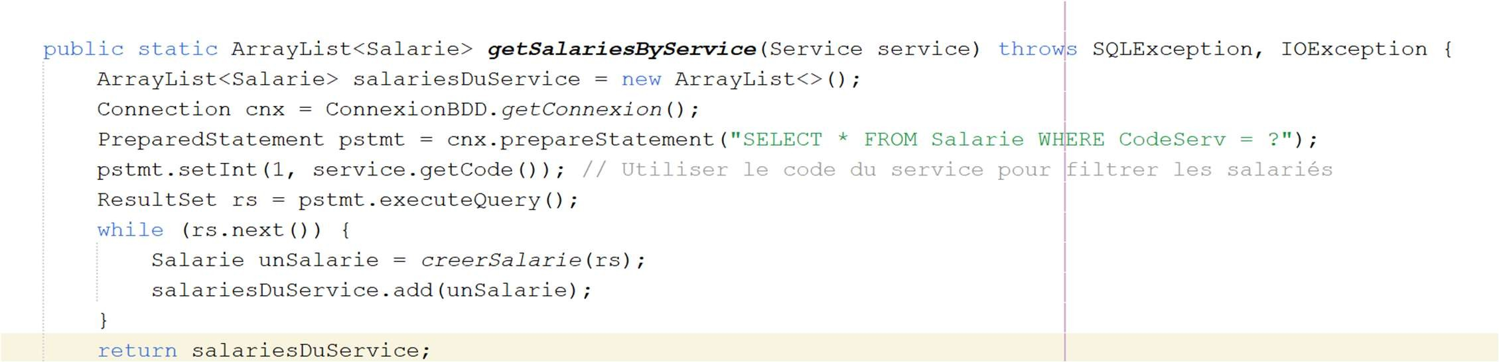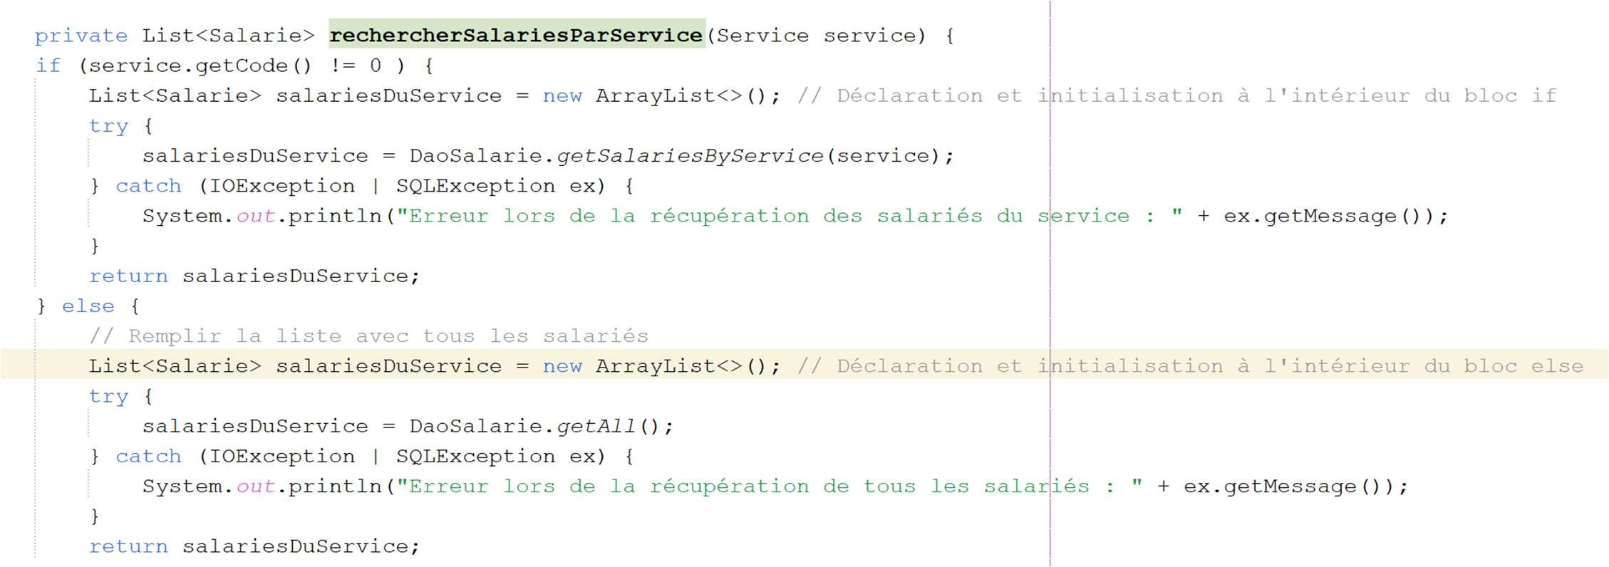Et voici le code qui permet la recherche :

Voici un premier exemple pour le service informatique :

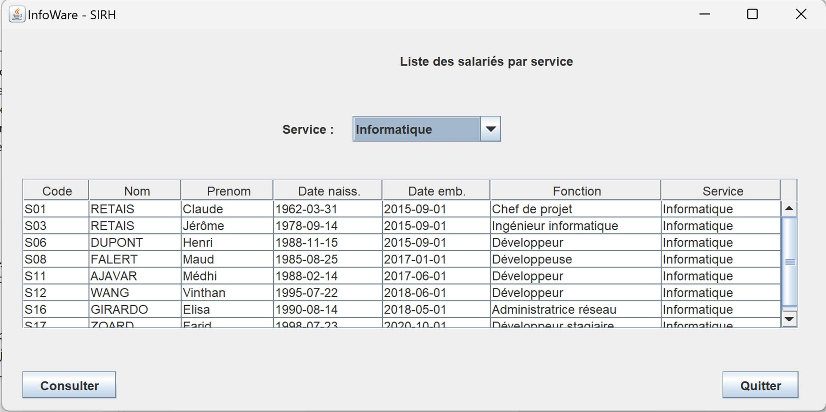

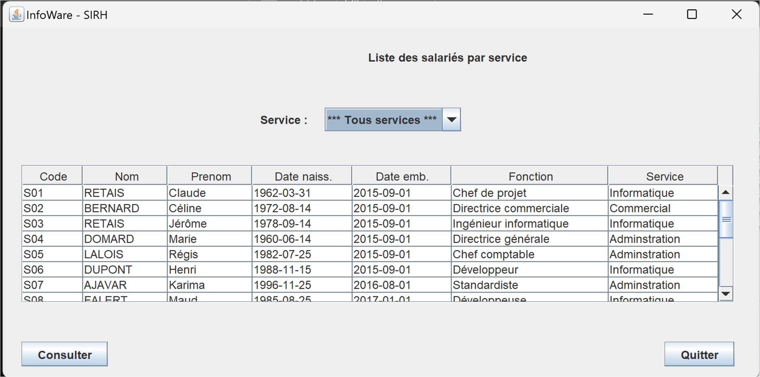En voici un second pour Tout les services :